Aprendizaje cooperativo como energía solidaria
http://www.energiacreadora.es/ec-2/aprendizaje-cooperativo/
El aprendizaje cooperativo es un concepto diferente de enseñanza y aprendizaje. Está basado en la interacción de los alumnos. Se trata de un concepto del aprendizaje no competitivo ni individualista como lo es método tradicional, sino un mecanismo colaborador que pretende desarrollar hábitos de trabajo en equipo, la solidaridad entre compañeros y que los alumnos intervengan autónomamente en su proceso de aprendizaje.
El enfoque cooperativo pretende superar la tradicional estructura individual y competitiva. Los alumnos tienen mucho que aprender unos de otros si aprenden a colaborar y a compartir sus conocimientos para progresar juntos.
El primero en hablar de aprendizaje cooperativo fue el pedagogo francés Célestin Freinet (1896-1966), un auténtico revolucionario de la educación cuyo sueño era fundar una “Escuela Nueva”: moderna, cooperativa y laica.
El de cooperación es uno de los principios en que se basaba su proyecto. En el aula debería reinar un ambiente que facilite la relación maestro–alumno. La cooperación ha de darse entre alumnos, alumnos–maestros y entre maestros; esta última con el objetivo de compartir experiencias y dialogar, poniendo en común los problemas y las posibles soluciones, a fin de mejorar las condiciones de la escuela.
De este modo, la organización del aula debe contemplar la participación de los alumnos en la construcción de sus conocimientos (lo que hoy en día conocemos como aprendizaje activo o significativo). La construcción práctica de ese ambiente educativo se realiza por medio de técnicas que se caracterizan por potenciar el trabajo de clase sobre la base de la libre expresión de los niños en un marco de cooperación.

1. La comunidad y la escuela
A lo largo de los años la escuela se ha ido desvinculando de la familia, de la comunidad, de las organizaciones sociales, de los servicios de salud y de otros servicios de proximidad y ha ido perdiendo la gran riqueza que procedía de la producción comunitaria de la educación. (Joaquín García Roca, 1998)
Actualmente, la educación se identifica exclusivamente con “sistema escolar”, pero en verdad la educación desborda el marco escolar y tiene que buscar vínculos con la calle, la familia, la comunidad…
La escuela debe redefinir sus confines, porque no es un compartimento estanco y aislado del exterior. La educación no se acaba en la escuela; esta es un medio más, entre otros, para la educación de los miembros de una comunidad. No podemos separar la enseñanza académica de la educación; pretender que la escuela se encargue de la instrucción y se despreocupe de la educación, dejándola en manos de la familia. La escuela debe instruir y educar, colaborando con los padres y otros agentes educativos.
La escuela es un espacio donde convergen y conviven, con diferentes roles, los alumnos y sus familiares, los profesores y el personal de administración y servicios; cada uno ejerciendo las funciones que le son propias. Todas estas personas configuran una red social, puesto que entre ellos se teje una amplia gama de interacciones que pueden facilitar o entorpecer su convivencia y objetivos.
El centro escolar es una comunidad que forma parte de otra comunidad más amplia: de un pueblo, de un barrio o una ciudad. Por eso, la escuela es DE la comunidad y PARA la comunidad.
Vivimos en una sociedad cada vez más urbana, compleja y despersonalizada. Sin embargo, los procesos educativos tienen que involucrar a todos los agentes sociales.
Debemos promover la convicción de que todos navegamos en el mismo barco, y nos salvamos o hundimos conjuntamente; sentirnos miembros activos de la comunidad y tener metas comunes que beneficien a todos.
Escuelas para todos
El aprendizaje cooperativo cobra toda su importancia en el seno de la educación inclusiva. La inclusión es más que un método; es una forma de vivir relacionada con los valores de la convivencia y la aceptación de las diferencias, la tolerancia y la cooperación. La educación no debería ser un instrumento homogeneizador, ya que en la diversidad se dan las mejores oportunidades para aprender.
Una escuela para todos debe responder a las necesidades específicas de sus integrantes. Para ello es fundamental promover el autoaprendizaje, ya que cuantos más alumnos autónomos haya en un aula, más posibilidades tendrán los docentes de ayudar a los que son menos autónomos. Aquí es donde entra en juego el aprendizaje cooperativo.
No se trata de saber más que los demás, sino de saber todo cuanto se pueda y poner lo que se sabe junto a lo que saben los demás para poder alcanzar metas comunes y transformar la sociedad. Debemos formar ciudadanos competentes, pero no competitivos, sino cooperativos. Ciudadanos libres, críticos y responsables. Para ello los alumnos deben ser personas autónomas y críticas, no sólo competentes y hábiles.
Aprender a interactuar con otros de forma cooperativa es un aprendizaje igual de importante que los contenidos académicos.
La cooperación debe estar por encima de la competición. La escuela ha de involucrar a sus miembros para que compartan y cooperen con los demás, no sólo para que trabajen individualmente. Para alcanzar la excelencia no es preciso triunfar sobre los demás.
Se trata de pasar de una estructura individual y competitiva a un modelo de aprendizaje cooperativo. Los alumnos no sólo aprenden porque el profesor enseña, sino porque cooperan entre sí enseñándose unos a otros. El aprendizaje cooperativo se apoya en dos principios:

- el aprendizaje requiere la participación directa y activa de los estudiantes. Nadie puede aprender por otro, aunque sí estimularle y ayudarle a hacerlo.

- la cooperación y la ayuda mutua permiten ampliar el aprendizaje: aprender más cosas y aprenderlas mejor.

Los objetivos perseguidos por los alumnos han de estar vinculados entre sí. Los miembros de un mismo equipo se tienen que ayudar para superarse a sí mismos, tanto a nivel individual como de grupo. Para conseguirlo, todos deben progresar en el aprendizaje, cada uno al nivel que pueda. Y, de la misma manera, tiene que progresar el grupo de clase, logrando que todos avancen.

El trabajo cooperativo no anula la responsabilidad, el trabajo individual ni el compromiso personal; se sustituye el trabajo solitario por el trabajo personal dentro de equipos. En ellos se dan relaciones constructivas entre alumnos diferentes y se fomenta la ayuda mutua. Esto no significa que haya que trabajar siempre en grupo, durante todo el rato, ni en el mismo grupo, ni en todas las materias.

2. Crear equipos

Un equipo cooperativo es algo más que un conjunto de individuos que hacen algo juntos, ya sea aprender, trabajar o jugar al fútbol. Si el profesor se limita a decir a unos cuantos alumnos que hagan algo en grupo, es muy difícil que logren hacerlo. Trabajar en grupo no es sencillo ni puede improvisarse.

Los alumnos tienen que aprender a hacerlo: tienen que conocerse (la duración de los grupos debe ser, al menos, de un trimestre) y aprender a organizarse como equipo. En todo equipo debe haber:
- diversidad
- interdependencia positiva
- interacción estimulante
- igualdad de oportunidades
- responsabilidad individual
- habilidades de equipo
- revisión de los resultado
- objetivos para mejorar
Claves para el buen funcionamiento de los grupos:
- que los miembros se conozcan y confíen unos en otros
- que se comuniquen entre sí con precisión y claridad
- que se acepten, se apoyen y se animen mutuamente
- que resuelvan los posibles conflictos de manera constructiva.
El trabajo en equipo no se puede improvisar ni introducir de golpe. Los chicos deben ir reflexionando y descubriendo poco a poco la importancia de trabajar en equipo, tener experiencias positivas y entender que aprenden más y disfrutan más aprendiendo juntos.
Los grupos de aprendizaje se pueden organizar de varias formas: equipos de base (heterogéneos, de larga duración, de 4 a 6 miembros), esporádicos (para alguna actividad breve y concreta, por parejas o tríos) y grupos de expertos (un alumno de cada grupo base aprende sobre un determinado contenido y luego lo explica al resto).
Thomas Lickona propone una clasificación más específica:
- Compañeros de aprendizaje: grupos de dos alumnos.
- Grupos aleatorios de tres o más alumnos.
- Equipo de alumnos: grupos de cuatro alumnos según sus distintas capacidades y otras características personales.
- Aprendizaje facilitado: se dividen los temas que se van a estudiar en diferentes aspectos y se asigna cada uno de ellos a un grupo que se convierte en “experto” en ese tema.
- Proyectos de grupos pequeños: varios alumnos trabajan juntos en un mismo tema, destacando la resolución de problemas en equipo, la creatividad y la investigación.
- Competición de equipos: si tiene lugar en una clase en la que hay un fuerte sentido de la comunidad, la competición puede ser motivadora y divertida.
- Proyectos de toda la clase: pueden desarrollar un fuerte sentido de la cooperación en todo el grupo.
Estudios sobre las ventajas del aprendizaje cooperativo, como el de Johnson y Johnson (1997), indican que el rendimiento de los alumnos es superior y el nivel de razonamiento más elevado en entornos cooperativos que en estructuras de aprendizaje individualistas o competitivas.
También estimula el pensamiento crítico, aumenta el número y calidad de las ideas, fomenta la autoestima y proporciona una mayor amplitud de miras al estar en contacto con puntos de vista diferentes.
Para Lickona, el aprendizaje cooperativo beneficia a los alumnos en varios aspectos:
- Transmitiendo el valor de cooperar
- Formando una comunidad en la clase
- Enseñando habilidades vitales básicas
- Mejorando el logro académico, la autoestima y la actitud hacia el colegio
- Ofreciendo una alternativa a las evaluaciones
- Reduciendo los aspectos negativos de la competitividad.
3. Aprendizaje por Proyectos
Comenzaremos explicando la relación entre los proyectos y el aprendizaje para la vida, ofreciendo un marco teórico sobre la capacidad de aprendizaje y la autonomía como fines de la educación. Después nos centraremos en una perspectiva práctica, incluyendo recursos para elaborar proyectos.
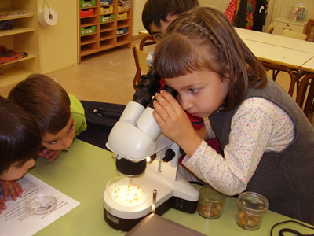
Aprender a aprender
La educación no es algo cerrado, definitivo, con un principio y un final. Es un camino siempre por hacer, que no termina nunca. Por eso, el objetivo de la etapa escolar es sentar unas bases, dotar de unas herramientas aplicables en todo momento. El aprendizaje debe ser significativo y potenciar la autonomía.

Es decir, debe anclarse en la vida real, servir para algo. Si los estudiantes no perciben la utilidad de lo que se les está enseñando, pierden rápidamente el interés. Se ha de organizar el ambiente de las clases, las experiencias de enseñanza, los recursos, procedimientos y condiciones prácticas, de forma que los alumnos no sólo tengan ocasión de satisfacer sus necesidades educativas, sino también la motivación necesaria.

Los alumnos se motivan si son conscientes de la utilidad de lo que aprenden, porque entonces llegan a interiorizarlo y a interesarse por aprender por sí mismos. Por eso los contenidos deben ser factibles, estar conectados con la realidad, ser aplicables en situaciones diferentes tanto dentro como fuera del aula. La educación debe ser un aprendizaje para la vida, que forme personas polivalentes, flexibles, abiertas a las innumerables posibilidades que ofrece la vida.

El filósofo John Dewey insiste en que la mejor forma de aprender es “haciendo”. Los niños tienen que convertirse en protagonistas de su propio aprendizaje y para ello nada mejor que ofrecerles experiencias que les ayuden a comprender el mundo que les rodea. La misión de la enseñanza no es llenar las cabezas de contenidos, sino contribuir a que el alumno adquiera un conocimiento global del mundo.

De esto trata la educación por proyectos. Este enfoque transforma el papel del estudiante y del docente. El primero se convierte en protagonista de su propio aprendizaje, y este último ha de emplear sus conocimientos didácticos para algo más que para transmitir un conjunto de contenidos. Debe servir de guía a sus alumnos, acompañarlos y orientarlos en el camino de la enseñanza. No disminuye la responsabilidad docente, pero se supera esa visión del profesor como “enemigo”, “perro guardián”, mero evaluador…

Alumnos y profesores pasan a formar parte del mismo bando: el del conocimiento, en el que no sólo aprenden los alumnos, sino que los profesores tampoco dejan de hacerlo.

En la última reforma educativa, la LOE, se recomienda hacer más práctico y funcional el currículo, siguiendo las orientaciones de la UE. Sin embargo, no se alude directamente a la pedagogía por proyectos. De momento, el trabajo de aula por proyectos no deja de ser una iniciativa individual, bien de profesores o de centros concretos. Lo mismo ocurre en otros países, como por ejemplo en los colegios High Tech High de San Diego, de los que hablamos en un breve.

4. Recursos Pedagógicos
Proyectar es “idear, trazar, disponer o proponer el plan y los medios para la ejecución de una cosa”, y el proyecto es tener la idea o intención de hacer algo y cómo hacerlo. Proyectar es ser capaz de realizar algo, alude a la capacidad de crear. Consiste en escoger una meta y movilizar todo nuestro potencial para su consecución. El proyecto nos proporciona un objetivo claro, una meta a la que llegar. Pero para alcanzarla, probablemente topemos con dificultades. Así se aprende a manejar la frustración y a soportar el esfuerzo.

Hay que ir resolviendo contratiempos, cometer fallos y superarlos, aprender a ver los errores como oportunidades para mejorar. Aprendemos mientras hacemos, reflexionamos sobre lo que hacemos y vamos dando respuestas a todas las cuestiones que nos surgen y no habíamos previsto.

Ideal de las actividades del aula:

No es lo mismo decir a unos niños de preescolar: “ahora, haced un dibujo”, que pedirles que escojan qué es lo que quieren pintar, porque de ese modo concretan su atención, saben que tienen un objetivo determinado y pueden valorar ellos mismos si lo han conseguido o no.

- que sean vitales, necesarias
- útiles
- atractivas
- accesibles
- experimentadas
- acompañadas
- que gusten
- reflexionadas
- reconocidas
- con repercusión social
- que utilicen recursos disponibles

A la hora de planear un proyecto, el profesor debería preguntarse ¿qué considero lo más importante que deben conocer los estudiantes a final de curso? Esto da lugar a unos objetivos generales que luego se van concretando en diferentes proyectos sobre temas determinados. Los proyectos pueden ser de una asignatura o interdisciplinares.
Hay que tener en cuenta que la realización de un proyecto es un medio para educar, no un fin en sí mismo. El resultado es importante, pero el proceso importa tanto o más.

Para que un proyecto cumpla al máximo todas las dimensiones de formación que puede cubrir, debe estar enmarcado en el contexto de una pedagogía de la relación, del grupo y de la tarea. Las posibilidades de realización de proyectos son ilimitadas. Cada situación, grupo y entono, se prestan a distintos tipos de proyecto.
“Como hemos dicho, proyectar es concebir una idea que hacemos realidad y cuya consecución precisa de otras tareas de diversa dificultad y especificidad.

Esta característica nos permite adaptar las actividades a la diversidad del aula, al mismo tiempo que todos participan en una empresa común” (Miguel Ángel Jiménez, Proyectos para educar, pg. 21).
El proyecto tiene que tener una dificultad suficiente como para suponer un reto -si resulta demasiado fácil no será motivador-, pero no tanto que sea inalcanzable.
Las posibilidades y opciones didácticas que ofrecen los proyectos son infinitas, no obstante, existen algunos elementos básicos que deberían tenerse en cuenta para su realización. La pedagogía por proyectos estimula la interacción de los alumnos con el mundo físico y el social, situándolos en contextos de la vida real para resolver problemas.

Los proyectos suponen planificación, puesta en práctica y evaluación, y promueven cuatro tipos de objetivos de aprendizaje:

- conocimientos: datos, conceptos, ideas, vocabulario
- destrezas: leer, contar
- disposiciones o hábitos mentales
- sentimientos

(Katz y Chard, 1989, citados en Proyecto Spectrum, tomo 1, pg. 51)

Factores a tener en cuenta para sacar adelante proyectos:
- objetivos
- orden de prioridades
- gestión del tiempo
- distribución de los espacios.

“Un proyecto es un lugar al que queremos ir, pero también es el camino que hay que recorrer para llegar a él”. Miguel Ángel Jiménez, Proyectos para educar, pg. 10.
Fases de un proyecto:

- pensar qué queremos hacer
- ponerlo por escrito: dossier del proyecto
- defender el dossier del proyecto
- realizar el proyecto
- evaluarlo
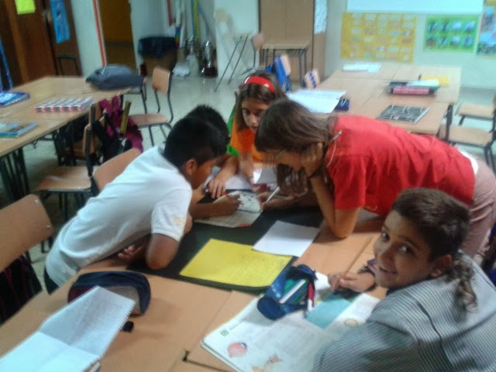

5. Aprender en comunidad

En la escuela ideal, el ambiente de las clases, las experiencias de enseñanza, los recursos, procedimientos y condiciones practicas, se organizan de forma que los alumnos no sólo tengan ocasión de satisfacer sus necesidades educativas, sino tambien la motivación necesaria. Esto requiere el apoyo de las familias y del resto de miembros e instituciones de la comunidad. La escuela debería ser un sitio al que alumnos, docentes y demás trabajadores quieran ir.
Las comunidades de aprendizaje constituyen una interesante propuesta educativa que tiene en cuenta e incluye a todos sus miembros. Esta iniciativa está funcionando en centros escolares del País Vasco, Aragón y Cataluña.
Esta alternativa educativa parte de las condiciones de vida actuales: rápidos cambios sociales, reformas educativas constantes, fracaso escolar, diversidad cultural, riesgo de exclusión… De estas circunstancias nace un proyecto para construir una escuela que posibilite a todos los niños los aprendizajes necesarios para no quedar socialmente excluidos de la sociedad de la información.
Una comunidad de aprendizaje es un proyecto de transformación social y cultural de un centro educativo y de su entorno, para conseguir una sociedad de la información para todas las personas, basada en el aprendizaje dialógico, mediante la educación participativa de la comunidad que se concreta en todos sus espacios incluida el aula. (Valls, 2000)
El mundo cambia constantemente; dimos el salto a la sociedad posindustrial y, de esta, a una sociedad de la información cuyo mayor recurso es el capital humano. Las dinámicas escolares, las metodologías y la pedagogía tienen que adaptarse a las nuevas necesidades que configuran la realidad.
Habría que preguntarse ¿está respondiendo la escuela a las necesidades que demanda la sociedad de la información? Los cambios producidos suponen la aparición de nuevas competencias: iniciativa, cooperación, trabajo en grupo, formación mutua, evaluación de la información, planificación, capacidad de aprendizaje y actitudes multiculturales. Por ejemplo, ya no necesitamos acumular información, porque la tenemos disponible las 24 horas en Internet.
Lo que se necesita es saber seleccionar, procesar y analizar esa información. Habilidades como el procesamiento de la información, la autonomía, la polivalencia o la flexibilidad son imprescindibles en todos los contextos sociales. Sin embargo, pocas de estas competencias se enseñan realmente en las escuelas. Es primordial modificar, no sólo el contenido educativo, sino las formas de adquirirlo.

¿Qué se necesita para producir el cambio?
Para conseguir el acceso al conocimiento para todos, los centros escolares necesitan de la participación de toda la comunidad, de la flexibilidad en su organización y del optimismo pedagógico.
Si el objetivo es lograr una transformación, se requiere una educación que fomente la participación igualitaria de todos los niños y de sus familiares, configurando personas críticas e involucradas con las mejoras que precisa la sociedad. Niñas, niños y sus familias entran a formar parte implicada de la escuela, mientras que ésta, del mismo modo, pasa a integrarse en sus vidas, cambiando y mejorando sus expectativas, sus posibilidades y su futuro.
La clave está en potenciar una interrelación entre prácticas educativas de éxito, reflexión e investigación teórica y la participación en movimientos sociales igualitarios. Se debe aplicar la interdisciplinariedad, es decir, unir práctica docente y transformación social.
A nivel pedagógico, las comunidades de aprendizaje se basan en el aprendizaje dialógico. Esta concepción tiene presente el conjunto de los actores y el proceso de enseñanza, y se apoya, no tanto en los significados interiorizados individualmente, como en la posibilidad de compartirlos. El aprendizaje dialógico enfatiza las múltiples interacciones humanas, ya que es por medio de ellas como se crean significados y se aprende. Este enfoque supone una recuperación de Vigotsky:
“El aprendizaje activa una serie de procesos internos de desarrollo que son capaces de operar sólo cuando el niño está interactuando con personas de su entorno y en cooperación con sus compañeros”. (Vigotsky, 1979).
Un enfoque basado en la creación de significados mediante el aprendizaje dialógico tiene presentes las vertientes pedagógicas, psicológicas, sociológicas y epistemológicas. Por ejemplo, el papel de la familia como agente educativo cobra una dimensión diferente y central; se integra en el conjunto del proceso educativo al servicio de la comunidad.
Esta organización del aprendizaje permite que toda la comunidad se forme en las nuevas demandas de la sociedad. La escuela se convierte en un proyecto en el que toda la comunidad aprende y aporta conocimiento. En las comunidades de aprendizaje, alumnado, familiares, profesorado y otros educadores de la comunidad, se enriquecen mutuamente en un intercambio de experiencias y conocimientos gracias al diálogo igualitario.
Participan e intervienen en el aula todos los agentes que pueden mejorar un aprendizaje determinado. El espacio del aula se convierte en un espacio para todas las persona que pueden enseñar y aprender, ya sean madres, padres, voluntarios y, claro está, los profesores.
Las escuelas no son islas, por tanto, el cambio influye en y es influenciado por el entorno. Además, implica un cambio de mentalidad del profesorado, las familias y los alumnos; y de sus hábitos de comportamiento, asumiendo cada uno de ellos un papel mucho más participativo.
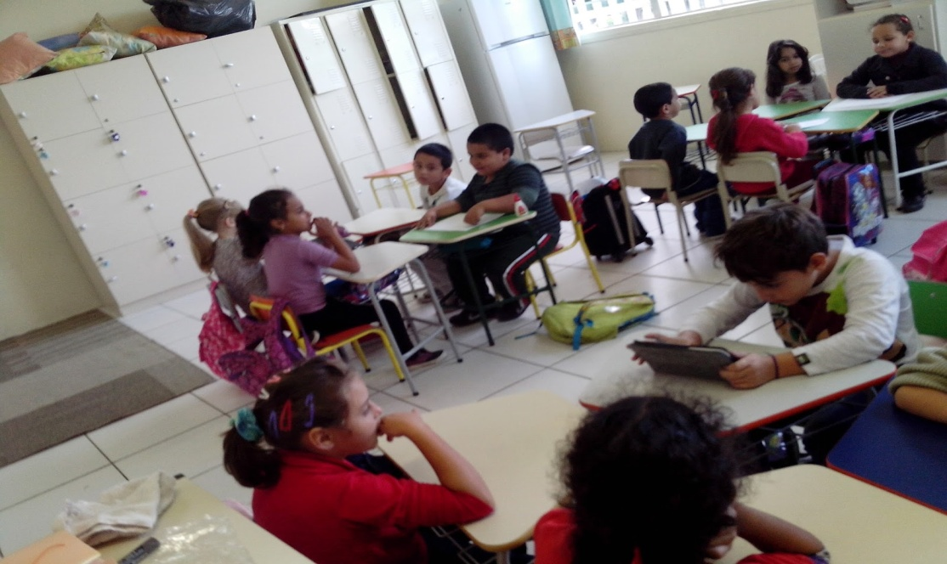

6. La importancia del entorno
Como estamos viendo, el contexto en que se desarrolla el aprendizaje es un factor esencial. Las comunidades de aprendizaje son proyectos del entorno. La transformación que se propone afecta a toda la comunidad (por eso, toda ella debe implicarse en el proyecto).
El aprendizaje, en la sociedad actual, depende de la correlación entre lo que ocurre en el aula, en el domicilio, en la calle, la influencia de los medios de comunicación, etc. De modo que el entorno es un agente educativo más; desaparecen las fronteras entre el centro y el exterior. Todo puede hacerse dentro y fuera de la escuela, lo importante es que exista una orientación común, un proyecto global de educación.
Esto es, la acción coordinada de todos los agentes educativos de un entono determinado.
Estamos ante un continuo proceso de investigación; se aprende creando. El entorno, dado que condiciona la vida de la comunidad, se debe conocer a la perfección para poder superar y transformar sus condiciones negativas. Es lo que se denomina pedagogía crítica. En palabras de Vigotsky: un aprendizaje que cambia en su relación con el entorno, y cambia también el entorno.
Las comunidades de aprendizaje se plantean como una respuesta educativa igualitaria para conseguir una sociedad de la información para todos. Se parte del derecho que tienen todos los niños a la mejor educación y se apuesta por sus capacidades contando con toda la comunidad educativa para alcanzar ese objetivo.

Una experiencia
La iniciativa de las comunidades de aprendizaje no es nueva. El Colegio OC (Open Calssroom; Clase Abierta) de Salt Lake City, Utah, lleva funcionando desde 1979. Se trata de un colegio público de Primaria que se transformó en una comunidad de aprendizaje. Es un requisito de admisión que los padres dediquen 3 horas semanales, al menos, a enseñar en el aula.
De esta manera, se aprovecha el conocimiento de los adultos para promover el aprendizaje de los niños. Funciona como una comunidad de personas que aprenden (community of learners). Muchos de los principios en los que se basa el programa educativo del Colegio OC han resultado ser los mismos que se están aplicando en los últimos años en muchos distritos escolares de EEUU (y en la mayoría de países, incluido el nuestro): aprendizaje cooperativo, currículo integrado, aprendizaje significativo, evaluación en el contexto de la enseñanza, etc.
A simple vista puede parecer que en este centro impera el caos: los niños no están sentados en sus pupitres, la profesora no está junto a la pizarra, hay niños leyendo en el suelo, otros haciendo una actividad; puede haber varios adultos, no se sabe claramente quién es el profesor…
Es la actividad de los alumnos la que da forma a la estructura de la clase. Los alumnos enseguida se implican en las actividades de aprendizaje, algunas obligatorias y otras a elegir, por lo que la aparente falta de estructura se convierte en una clase que funciona con unas rutinas diarias distintas de las habituales, pero no inexistentes.
El día comienza formando un círculo donde se planifican las actividades, se comparten las experiencias de cada grupo o de cada niño, se lee en alto para toda la clase, se realizan actividades de grupo, proyectos… La idea clave es que todos (adultos y niños, padres y profesores) participan en el aprendizaje y que es la actividad la que crea una estructura.
La programación es muy amplia, compleja y adaptada a los intereses de cada alumno. El aprendizaje es autónomo, aunque supervisado por los profesores. Se potencia la capacidad de comunicación y de investigación. Las relaciones son más flexibles y la idea de “comunidad”, básica. Estos alumnos realizan los exámenes de distrito con resultados similares a la media, a pesar de no estar habituados a este tipo de evaluación, y al pasar a Secundaria, cambiando de centro, demuestran conocimientos, habilidades sociales y madurez superiores a la media.

